Afrika kontra Kapitalismus:

Berliner Rosa-Luxemburg-Konferenz 2018
von Dennis Simon am 15.1.2018

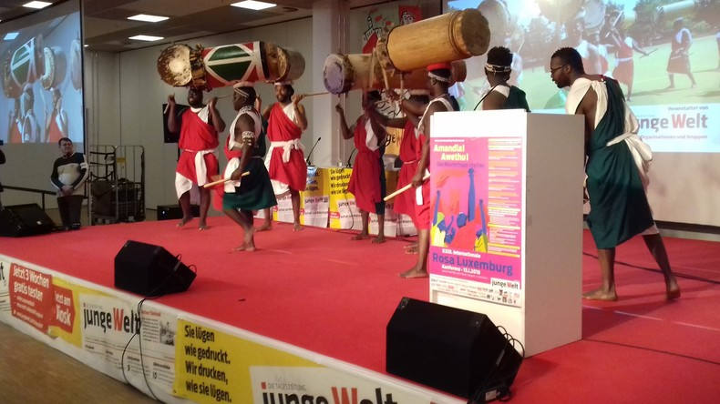
© RT Deutsch

Wie jedes Jahr sind auch in diesem Januar Tausende Linke von Nah und Fern nach Berlin geströmt. Ihr Ziel: Die 23. Rosa-Luxemburg-Konferenz. Hauptthema in diesem Jahr war der Widerstand im schwarzen Kontinent gegen Imperialismus und Kapitalismus.
Wenn in den Mainstreammedien Afrika überhaupt erwähnt wird, ist es meist im Zusammenhang mit Naturkatastrophen, Hungersnöten oder Bürgerkriegen. Stets erscheint der Kontinent als hilfsbedürftiges Objekt, für den man am besten ein Paar Euro spenden sollte, um das eigene Gewissen zu beruhigen, frei nach dem Motto: „Sobald das Geld im Kasten klingt, die Seele in den Himmel springt“! Afrikaner erscheinen fast nie als Subjekte mit eigenem Willen, eigenen Träumen und eigenen Vorstellungen.
Die Veranstalter der Rosa-Luxemburg-Konferenz setzten mit ihrer Themenauswahl somit ein lobenswertes Zeichen gegen die mediale Stereotypisierung des Kontinents. Soweit wie möglich luden sie Experten aus afrikanischen Staaten selbst ein, um über ihre Probleme und mögliche Lösungswege zu referieren.
Mehr lesen:Feuer frei in Westafrika: Bewaffnete US-Drohnen dürfen im Kampfeinsatz über Niger kreisen

Den musikalischen Auftakt der Veranstaltung bildete die burundische Trommel- und Tanzgruppe Ingoma. Anschließend hielt der nigerianische Umweltaktivist und Dichter Nnimmo Bassey einen Vortrag über die Ausbeutung und Umweltverschmutzung internationaler Unternehmen in Afrika. Ihm zufolge gibt es keinen wesentlichen Unterschied zwischen dem alten und neuen Kolonialismus. Derzeit finde ein beispielsloser Landraub statt, bei dem private Konzerne aus dem Globalen Norden untereinander um Ländereien in Afrika konkurrieren. Die Regierungen der afrikanischen Staaten würden lieber den westlichen Kapitalisten gehorchen, als ihren eigenen Völkern zu dienen.
Ein weiteres Problem sei, dass die Einfuhr von Nahrungsmitteln aus westlichen Staaten nach Afrika die lokale Agrarwirtschaft und die Eigenständigkeit der afrikanischen Staaten zerstöre. Die ausufernde Rohstoffkonkurrenz, angefeuert durch internationale Unternehmen, führe zu Gewaltausbrüchen. Der Imperialismus zerstöre die einheimischen, traditionellen sozialen Netzwerke. Bemerkenswert sei, dass die Rohstoffausbeutung aber stets fortfahre – unabhängig davon, ob es in der unmittelbareren Umgebung der Minen gerade Kämpfe gibt oder nicht.
Westliche Unternehmen würden Afrika erbarmungslos ausbeuten, ohne irgendwelche sozialen oder ökologischen Mindeststandards zu befolgen oder zur Verantwortung gezogen zu werden. Er schilderte mit Beispielen die zahlreichen Gesundheitsprobleme, Menschenrechtsverletzungen, die schlechten Arbeitsbedingungen und die Zerstörung der lokalen Wirtschaft durch internationale Unternehmen. Diese seien unter anderem an der Anstachelung interethnischer Konflikte beteiligt.
Er schloss seinen Vortrag mit dem Satz, dass der eigentliche Konflikt nicht zwischen den Völkern des Globalen Südens und des Nordens ist, sondern zwischen ihnen und den internationalen kapitalistischen Unternehmen. Auffallend war, dass Bassey als afrikanischer Umweltaktivist es verstand, soziale, wirtschaftliche und ökologische Fragen zu verbinden und den Gesamtzusammenhang zu erkennen – im Gegensatz zu den meisten selbsternannten Umwelthütern in Deutschland.
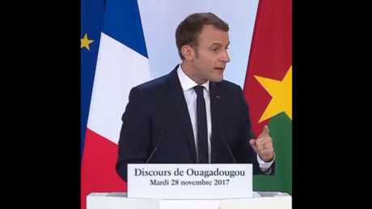
Mehr lesen:Burkina Faso: "Afrikaner sind die Sklavenhändler" - Macron macht Studenten eine Ansage

Clotilde Ohouochi, ehemalige Sozialministerin der Republik Côte d’Ivoire (Elfenbeinküste), sprach direkter die politischen Umstände der imperialistischen Einmischung in Afrika an. Ihr zufolge ist die Unabhängigkeit afrikanischer Staaten in der Subsahara-Region beschnitten und unvollendet. Frankreich etwa übe immer noch enormen wirtschaftlichen, gesellschaftlichen und politischen Einfluss auf seine Ex-Kolonialstaaten aus. Die Unabhängigkeit der afrikanischen Staaten sei – so Clotilde – ein „Witz“. Bemerkenswert sei, dass die westlichen Verbündeten von Paris keinen Widerspruch gegen die wiederholten französischen Militäreingriffe in Afrika erheben. Immer mehr Afrikaner würden diese neokolonialen Praktiken ablehnen.
Der chinesische Wirtschaftsprofessor Ding Xiaoqin bereicherte das Programm mit der Perspektive der chinesisch-afrikanischen Zusammenarbeit. Er erklärte, dass in den vergangenen 20 Jahren der Austausch zwischen den chinesischen Staaten und Afrika enorm angestiegen ist. Als historischen Hintergrund erläuterte er, dass die Volksrepublik China schon seit den frühen 1950er Jahren traditionell eine Politik der Freundschaft gegenüber Afrika verfolgt. Seit dem Jahr 2009 sei China der größte Handelspartner des Kontinents.
Dies gefalle den westlichen Staaten natürlich nicht. Daher würden sie versuchen, Reibungen zwischen der Volksrepublik und den afrikanischen Staaten auszunutzen und zu provozieren. Der Professor war zuversichtlich, dass die Kooperation zwischen dem asiatischen Giganten und Afrika trotz den westlichen Sabotageversuche weiter gedeihen wird.
Die chinesische Führung bezeichne die Beziehungen mit Afrika als „umfassende strategische Kooperation“. Diese umfasse drei Punkte: Handel, Investitionen und Infrastrukturaufbau. Seit Anfang der 2000er Jahre fördere Peking gezielt Investitionen chinesischer Unternehmen in Afrika. Prinzipiell richte sich der chinesische Austausch mit Afrika darauf, die nationale gesellschaftliche Entwicklung und Eigenständigkeit der afrikanischen Staaten zu fördern. So würden chinesische Unternehmen etwa Projekte für das Allgemeinwohl durchführen, etwa im Gesundheitsbereich. Ziel sei, die Lebensqualität der örtlichen Bevölkerung zu erhöhen.
Mehr lesen:Burkina Faso: Vor 30 Jahren wurde Thomas Sankara mit mutmaßlicher Hilfe des Élysée-Palastes ermordet

Es gebe allerdings auch gewisse Probleme, die vor allem der Tatsache geschuldet seien, dass die meisten in Afrika tätigen chinesischen Unternehmen im Privatbesitz seien. Strukturell seien die Handelsbeziehungen einseitig, da chinesische Unternehmen vor allem industrielle Fertigprodukte und die afrikanischen Staaten Agrargüter und Rohstoffe verkaufen würden. Es gebe zudem zu wenig Kontakt zwischen den Mitarbeitern der chinesischen Entwicklungsprojekte und der lokalen Bevölkerung. Einige chinesische Unternehmen würden soziale und ökologische Standards sowie Arbeiterrechte nicht genügend einhalten. Professor Ding war sich aber sicher, dass diese Probleme behoben werden können.
Die chinesischen Investition in Afrika fördere die lokale wirtschaftliche Entwicklung. Sie richte sich nach den Grundsätzen der Gleichheit, des gegenseitigen Respekts und beidseitigem Nutzens. China und Afrika verbinde die Tatsache, dass beide das Joch des westlichen Imperialismus erlebt hätten.
Neben den oben genannten Rednern traten zahlreiche weitere Gäste, Experten und Künstler auf, unter anderem der stellvertretende Außenminister Venezuelas und Enrique Ubieta, ein kubanischer Philosoph und Journalist. Insgesamt nahmen mehrere Tausend Interessierte an der Konferenz teil, die mittlerweile zu einem festen Höhepunkt des Kalendariums der bundesdeutschen Linken geworden ist.
Quelle: https://de.rt.com/1d3a

